Конспект урока в 7 классе.

**Тема урока:** **«Выталкивающая сила.** **От чего зависит и не зависит величина выталкивающей силы».**

**Тип урока:** Урок-исследование

**Продолжительность:** 45 мин.

**Цель урока:**

**обучающая:** организовать деятельность учащихся по установлению факторов, от которых зависит и не зависит величина выталкивающей силы.

**развивающая:** способствовать развитию умения анализировать учебный материал, умений наблюдать и объяснять физические явления, обобщать и сравнивать результаты эксперимента.

**воспитательная:** создать условия длявоспитания культуры поведения при фронтальной, индивидуальной работе и работе в группах.

**Задачи урока:**

**предметные:**

1. Проверить на опыте зависимости выталкивающей силы от различных величин.
2. Вывести формулу для нахождения выталкивающей силы
3. Закрепить полученные знания путем решения качественных задач

**мета предметные:**

1.Организанизовать работу в группах для решении учебных исследовательских задач

2.Выслушать устные ответы учащихся о том от чего зависит и не зависит выталкивающая сила

**личностные:**

1.Обеспечить познавательную мотивацию обучающихся при изучении выталкивающей силы

2.Провести рефлексию деятельности обучающихся после экспериментального исследования и решения качественных задач

**Планируемый результат:**

*Учащиеся должны овладеть знанием следующих фактов:*

* выталкивающая сила зависит от плотности жидкости, объема тела;
* выталкивающая сила не зависит от плотности тела, формы тела и глубины погружения

*и уметь*

* находить выталкивающую силу с помощью динамометра
* уметь решать качественные задачи на основе использования, полученных в эксперименте данных.

**Оборудование:**

Мультимедиа-проектор; документ-камера, компьютерная презентация; листы с заданиями для работы в группах; для каждой группы учащихся набор оборудования: стакан с пресной водой; стакан с соленой водой; стакан с подсолнечным маслом, 2 динамометра (с пределом измерения 1Н и 4Н); набор тел разного объема, но одинаковой плотности; набор тел одинакового объема, но разной плотности; тело из пластилина.

**УМК:**

Физика. 7кл.: учебник/ А.В.Перышкин-М.:Дрофа

Ход урока.

* ***Организационный момент(1мин)***

Цель: Мотивировать обучающихся к учебной деятельности посредством создания эмоциональной

обстановки.

- Здравствуйте, ребята. Сегодня, как обычно, мы будем познавать и исследовать окружающий нас мир.

* ***Проверка знаний учащихся по материалу прошлого урока(7мин)***

- Но сначала давайте вспомним пройденный на прошлом уроке материал, знание которого пригодится нам сегодня для изучения новой темы. Попрошу вас ответить на мои вопросы, посмотрим на слайды.

1. На рисунках изображены несколько тел в разных ситуациях, давайте подумаем, действует ли на эти тела выталкивающая сила (слайд №1)

*Ответ:* Итак, выталкивающая сила всегда действует на все тела, находящиеся в жидкости и газе.

2. Рассмотрим рисунок, с которым мы работали на прошлом уроке. На нем уже указаны силы, действующие на тело, погруженное в жидкость (слайд №2). Силы F1, F2, Fсправа и слева, что вы можете сказать о их величинах и направлении. Какова равнодействующая этих сил, как называется и каково ее направление?

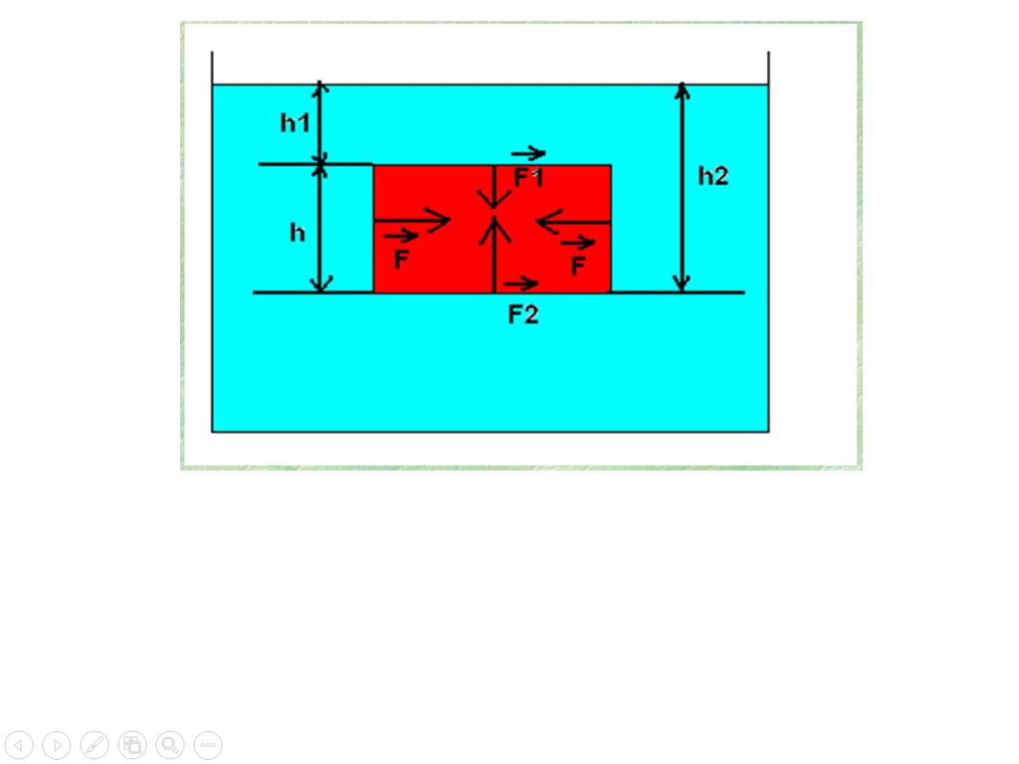

*Ответ:* Fсправа и слева на рисунке – это равнодействующие силы сил, действующих на грани в каждой точке, возрастающие с глубиной, при этом одинаковы на одном уровне. Сумма этих сил, лежащих на одной прямой и направленных в разные стороны равна 0.

F1 действует вниз, т.к. это сила давления жидкости высотой h1.

F2 – это сила давления жидкости высотой h2, действующая вниз, но по закону Паскаля давление в жидкости и газе передается одинаково по всем направлениям, поэтому на нижнюю грань тела она действует вверх.

F2> F1, т.к. h2> h1. Равнодействующая этих сил направлена в сторону большей силы – вверх и равна F= F2-F1

Т.о. выталкивающая сила направлена вверх.

3. Чему равна выталкивающая сила?

*Ответ:* Выталкивающая сила равна весу жидкости в объеме погруженного в нее тела. (слайд 2)

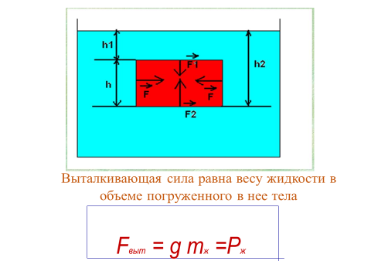

1. Как определить величину выталкивающей силы, действующей на тело, погруженное в жидкость, если у вас имеется динамометр?

*Ответ:* Чтобы найти величину выталкивающей силы необходимо определить с помощью динамометра вес тела в воздухе, затем вес тела в жидкости, затем вычесть из веса тела в воздухе вес тела в жидкости.

1. Совершенно верно, найдем этим способом вес тела на слайде. (слайд 3)

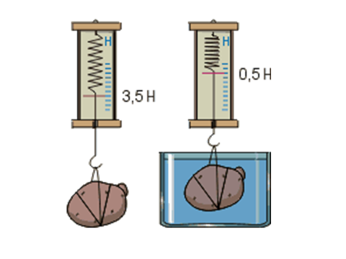

*Ответ:* 2Н

* **Мотивация учебной деятельности(4мин)**

Цель: Заинтересовать обучающихся к изучению темы

- Рассмотрите рисунки на листе (приложение 1), который лежит на парте и ответим на заданный вопрос, используя два правила нахождения выталкивающей силы, которые только что мы с вами вспомнили.

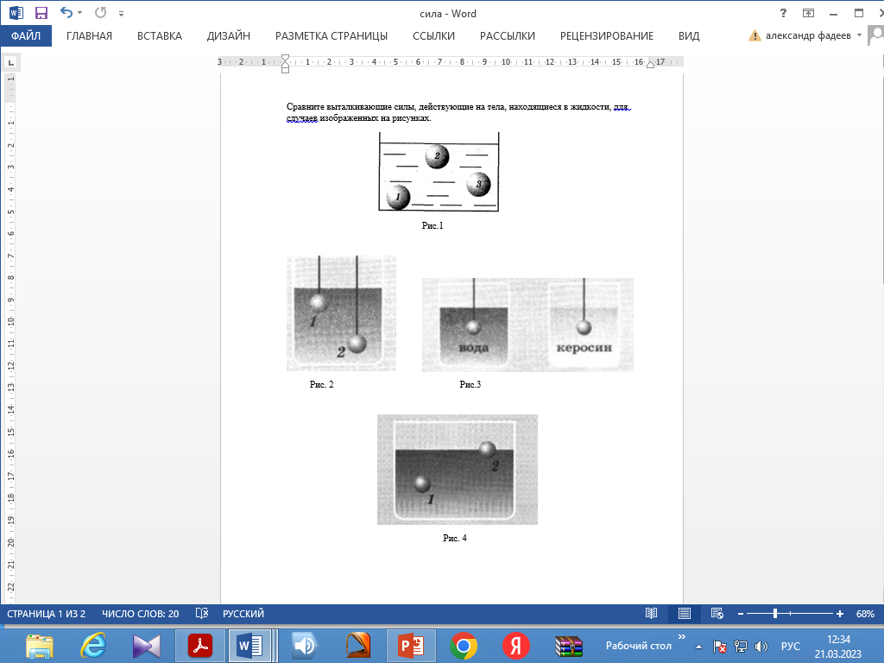

- Сможем ли мы дать ответ на поставленный вопрос?

*Ответ*. Нет.

- Да, ответить на вопрос мы сможем тогда, когда узнаем от чего зависит выталкивающая сила. Поэтому тема нашего урока «От чего зависит и не зависит величина выталкивающей силы». Как вы думаете от чего она могла бы зависеть?

*Обучающиеся делают предположения*

От массы тела;

От объема тела;

От плотности тела;

От формы тела;

От плотности жидкости;

От объема погруженной части тела.

* ***Изучение нового материала (25 мин)***

Цель: организовать групповую деятельность обучающихся по установлению факторов, от которых зависит и не зависит величина выталкивающей силы.

- Давайте проверим наши предположения.

Разобьемся на группы. На столах у каждой группы имеются одинаковые наборы, вы должны выбрать нужные вам приборы для ответа на вопрос экспериментального задания. Выполните действия и измерения согласно плану экспериментального задания, представленного на листах. (Приложение 2)

*Замечание:*

Исследование 1. Зависимость выталкивающей силы от объема тела.

Цель: Определить в ходе эксперимента зависит ли выталкивающая сила от объема тела.

Оборудование, которое должны выбрать обучающиеся: грузы разного объема, но одинаковой массы, сосуд с водой, динамометр.

Исследование 2. Зависимость выталкивающей силы от плотности тела.

Цель: Определить в ходе эксперимента зависит ли выталкивающая сила от плотности тела.

Оборудование: Грузы разной плотности, но одинакового объема, сосуд с водой, динамометр.

Исследование 3. Зависимость выталкивающей силы от плотности жидкости.

Цель: Определить в ходе эксперимента зависит ли выталкивающая сила от плотности жидкости.

Оборудование: Грузы одинаковой формы и объема, сосуды с водой, подсолнечным маслом, с соленой водой, динамометр.

Исследование 4. Зависимость выталкивающей силы от формы тела.

Цель: Определить в ходе эксперимента зависит ли выталкивающая сила от формы тела.

Оборудование: Кусок пластилина, скрепка, сосуд с водой, динамометр.

Исследование 5. Зависимость выталкивающей силы от объема погруженной части тела.

Цель: Определить в ходе эксперимента зависит ли выталкивающая сила от объема погруженной части тела.

Оборудование: Груз с нанесенными делениями, высокий сосуд с водой, динамометр.

Оцените результаты. Сделайте вывод. Затем сообщите классу что вы делали и к какому выводу пришли, выбрав одного ответственного- докладчика. На эту работу вам дается 10мин.

(Учащиеся работают в группах)

-Давайте подведем итоги.

(Представитель группы рассказывает какие приборы вы выбрали, на экране с помощью документ камеры показаны результаты измерений и вывод.)

- Итак мы определили от чего зависит и не зависит выталкивающая сила. Результаты можно представить в таблице, изображенной на доске (таблица заранее заготовлена на оборотной части доски учителем).

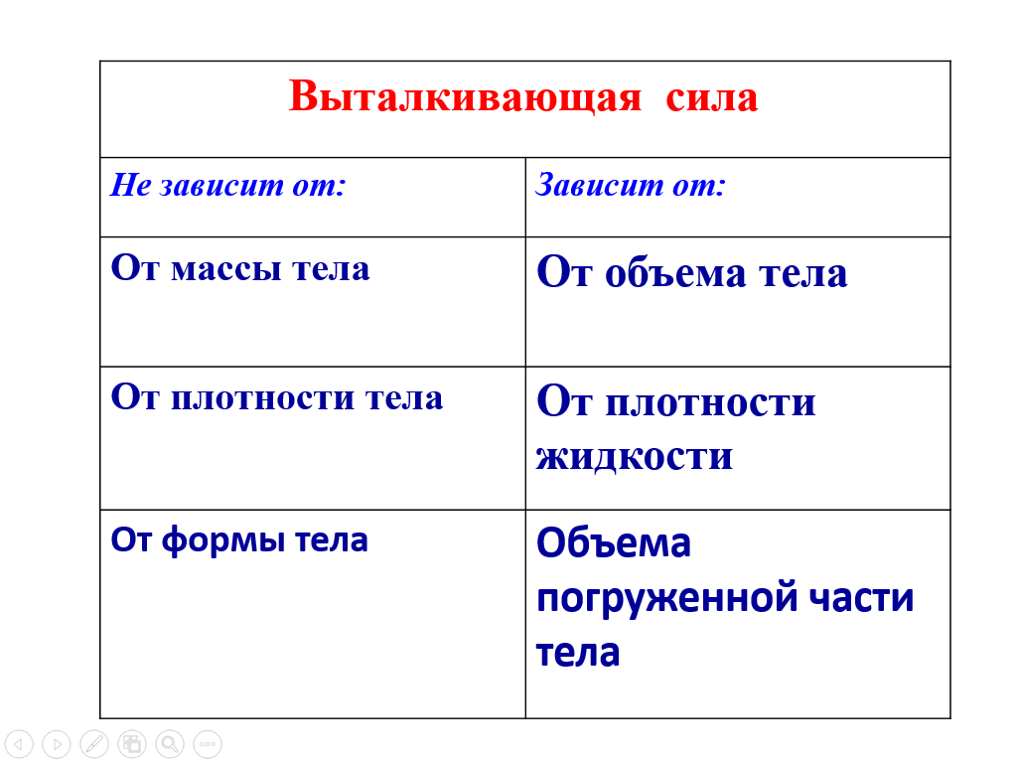

Изобразим ее в тетради.

* ***Физкультминутка (2мин) –*** *проводится перед подведением итогов работы в группах.*

Цель: Снять физическое напряжение, активизировать мыслительную деятельность

Исходное положение:

Все сидят, учитель, закрыв глаза (лучше отвернувшись), задает число – и выбрасывает над головой соответствующее количество пальцев на одной или обеих руках. Затем он произносит: «Раз-два-три! Замри!» – открывает глаза, в классе должно стоять ровно столько учеников, сколько пальцев им было предъявлено при выполнении игрового занятия. Каждому из учеников приходится быстро сориентироваться в упражнении, сесть или встать в нужный момент.

* ***Закрепление знаний(5мин)***

Цель: Обсудить, проанализировать и решить задания по изученной теме

- Итак, мы провели исследование и обобщили результаты. Остается применить полученные результаты на практике к нашим задачам на листе. Сравним выталкивающие силы, действующие на шарики на каждом рисунке.

* ***Подведение итогов. Рефлексия(3мин)***

Цель: Проанализировать урок по значимости для ученика

(учащиеся отвечают на вопросы)

- Что вы сегодня узнали на уроке?

- Чему научились?

-Что было самым сложным?

* ***Домашнее задание(1мин)***

Цель: Закрепление полученных знаний

-Домашнее задание, указанное в электронном дневнике: повторите П.50 учебника, по тетради повторите от чего зависит и не зависит величина выталкивающей силы, выполните тестовое задание, прикрепленное к уроку (приложение 3)

- Благодарю вас за урок.

Приложение 1.

Сравните выталкивающие силы, действующие на тела, находящиеся в жидкости, для случаев, изображенных на рисунках.

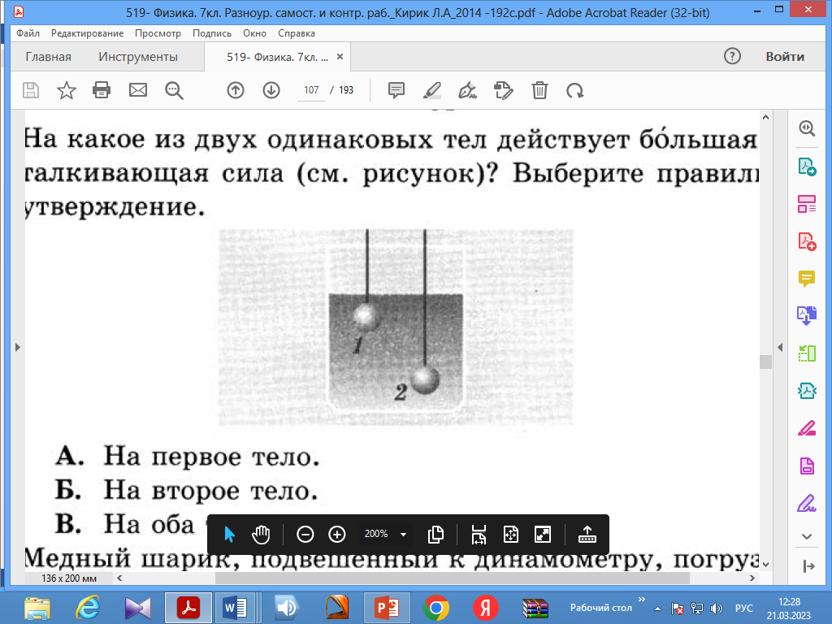

Рис. 1 Рис.2

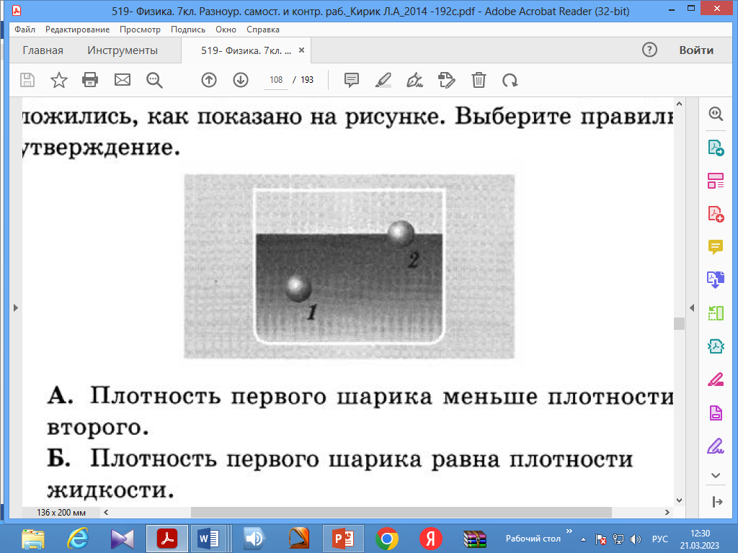

Рис. 3

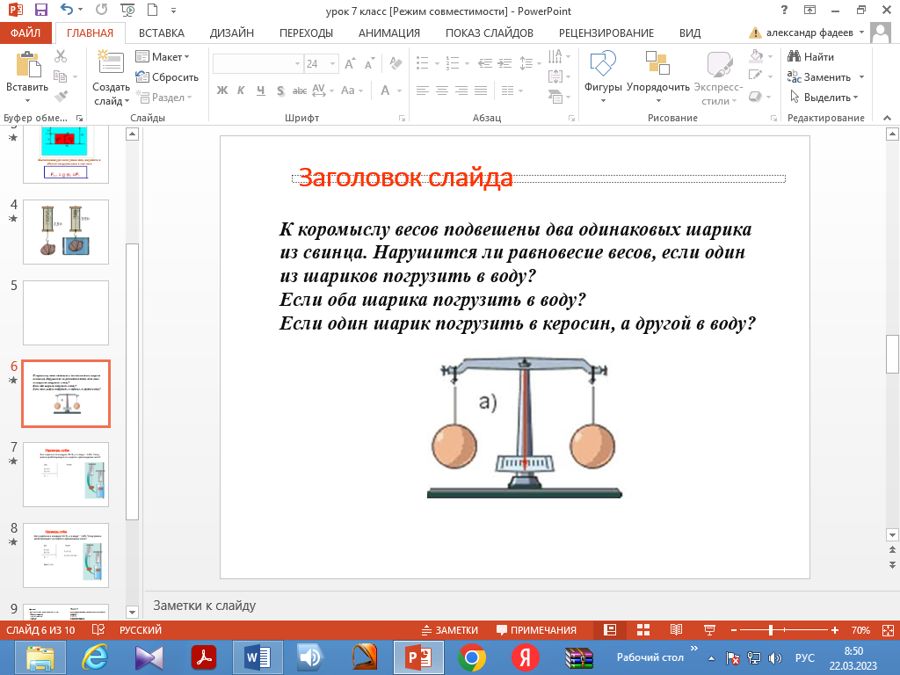

Рис.4

Приложение 2.

Исследование 1. Зависимость выталкивающей силы от объема тела.

Цель: Определить в ходе эксперимента зависит ли выталкивающая сила от объема тела.

Оборудование: выбираем самостоятельно.

Порядок выполнения:

1. Определите вес каждого тела в воздухе.

2. Определите вес каждого тела в воде.

3. Вычислите по формуле выталкивающую силу. Результаты запишите в таблицу.

|  |  |  |  |
| --- | --- | --- | --- |
| Выбранные тела (укажите их особенность) | Вес в воздухе,  Р0, Н | Вес в воде,  Р, Н | Выталкивающая сила, F, Н  F=Р0-Р |
|  |  |  |  |
|  |  |  |  |
|  |  |  |  |

4. Сделайте вывод о зависимости или независимости выталкивающей силы от объема тела.

Вывод: Выталкивающая сила _______________________________от объема тела.

Исследование 2. Зависимость выталкивающей силы от плотности тела.

Цель: Определить в ходе эксперимента зависит ли выталкивающая сила от плотности тела.

Оборудование: выбираем самостоятельно.

Порядок выполнения:

1. Определите вес каждого тела в воздухе.

2. Определите вес каждого тела в воде.

3. Вычислите по формуле выталкивающую силу. Результаты запишите в таблицу.

|  |  |  |  |
| --- | --- | --- | --- |
| Выбранные тела (укажите их особенность) | Вес в воздухе,  Р0, Н | Вес в воде,  Р, Н | Выталкивающая сила, F, Н  F=Р0-Р |
|  |  |  |  |
|  |  |  |  |

4. Сделайте вывод о зависимости или независимости выталкивающей силы от плотности тела.

Вывод: Выталкивающая сила _______________________________от плотности тела.

Исследование 3. Зависимость выталкивающей силы от плотности жидкости.

Цель: Определить в ходе эксперимента зависит ли выталкивающая сила от плотности жидкости.

Оборудование: выбираем самостоятельно

Порядок выполнения:

1. Определите вес тела в воздухе.

2. Определите вес тела в жидкости

3. Вычислите по формуле выталкивающую силу. Результаты запишите в таблицу.

|  |  |  |  |
| --- | --- | --- | --- |
| Выбранные жидкости (укажите их особенность) | Вес в воздухе,  Р0, Н | Вес в жидкости,  Р, Н | Выталкивающая сила, F, Н  F=Р0-Р |
|  |  |  |  |
|  |  |  |
|  |  |  |

4. Сделайте вывод о зависимости или независимости выталкивающей силы от плотности жидкости.

Вывод: Выталкивающая сила _______________________________от плотности жидкости.

Исследование 4. Зависимость выталкивающей силы от формы тела.

Цель: Определить в ходе эксперимента зависит ли выталкивающая сила от формы тела.

Оборудование: выбирайте самостоятельно.

Порядок выполнения: 1. Определите вес тела в воздухе.

2. Определите вес тела в жидкости

3. Вычислите по формуле выталкивающую силу. Результаты запишите в таблицу.

|  |  |  |  |  |
| --- | --- | --- | --- | --- |
| Выбранные тела (укажите их особенность) |  | Вес в воздухе,  Р0, Н | Вес в воде,  Р, Н | Выталкивающая сила, F, Н  F=Р0-Р |
|  |  |  |  |  |
|  |  |  |  |  |
|  |  |  |  |  |

4. Сделайте вывод о зависимости или независимости выталкивающей силы от формы тела.

Вывод: Выталкивающая сила _______________________________от формы тела.

Исследование 5. Зависимость выталкивающей силы от объема погруженной части тела.

Цель: Определить в ходе эксперимента зависит ли выталкивающая сила от объема погруженной части тела.

Оборудование: выбираем самостоятельно

Порядок выполнения:

1. Определите вес тела в воздухе. 2. Определите вес этого тела в воде

3. Вычислите по формуле выталкивающую силу. Результаты запишите в таблицу.

|  |  |  |  |
| --- | --- | --- | --- |
| Выбранные тела или тело (укажите их особенность) | Вес в воздухе, Р0, Н | Вес в воде Р, Н | Выталкивающая сила, F, Н F=Р0-Р |
|  |  |  |  |
|  |  |  |
|  |  |  |

4. Сделайте вывод о зависимости или независимости выталкивающей силы от объема погруженной части тела.

Вывод: Выталкивающая сила _______________________________ от объема погруженной части тела.

Приложение 3.

**1.** На тело, погруженное целиком в жидкость, действует выталкивающая сила, равная...

А. Весу тела.

Б. Массе тела.

В. Весу жидкости в объеме тела.

Г. Массе жидкости в объеме тела.

**2.** Действующая на тело выталкивающая сила зависит

А. от плотности тела и объема тела

Б. от плотности жидкости и объема жидкости

В. От плотности жидкости и объема тела, погруженного в жидкость

Г. От плотности тела и объема жидкости.

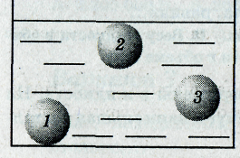**3.** Три одинаковых по размеру шарика, 1, 2, 3, погружены в жидкость. На какой из шариков действует наибольшая выталкивающая сила?

А. На 1-й. Б. На 2-й.

В. На 3-й. Г. На все шары действует одинаковая сила

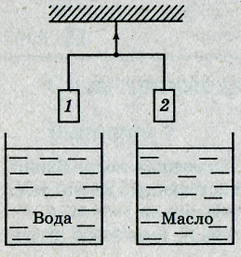**4.** На весах уравновешены два тела, 1 и 2. Изменится ли равновесие, если тело 1 опустить в воду, а тело 2 — в машинное масло?

А. Равновесие не нарушится.

Б. Тело 1 перевесит тело 2.

В. Тело 2 перевесит тело 1.

**5.** Выталкивающие силы, действующие на 1 и 2 тела

А. силы равны В. на 2 тело действует большая сила

Б. на 1 тело действует большая сила В. на 2 тело действует большая сила

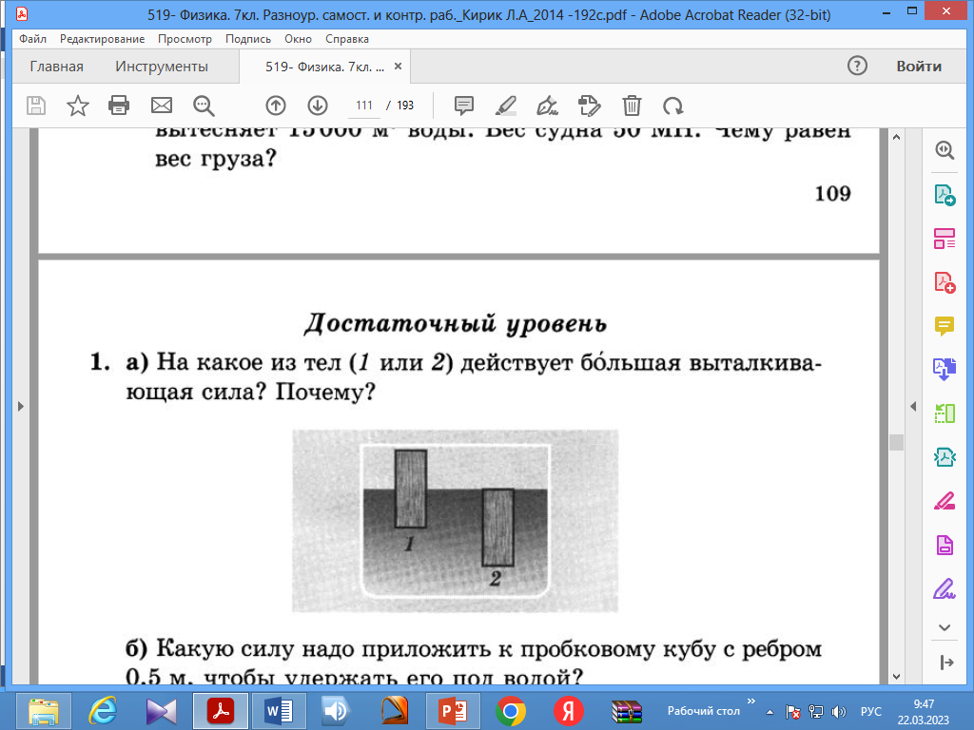

Литература.

* Физика-7.Разноуровневые самостоятельные и контрольные работы/Кирик Л.А. -5-е изд.,-М.: ИЛЕКСА,2012.-176 с.
* Физика: 7 класс: контрольные измерительные материалы/ С.Б.Бобошина.-М.: Издательство «Экзамен», 2014.-94с.
* <https://nsportal.ru/shkola/fizika/library/2016/02/23/urok-po-fizike-v-7-klasse-vytalkivayushchaya-sila>
* <https://urok.1sept.ru/articles/632190>